Gran Bretaña: ¿fin de la iglesia estatal?

La propuesta del barón Paul Scriven de abolir la Iglesia anglicana podría salir adelante
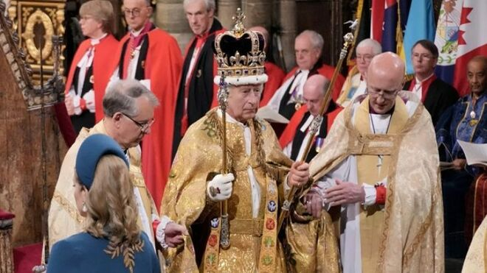
Coronación de Carlos III, 'Defensor Fidei' de reino

El barón Paul Scriven es Barón de la Cámara Alta en el Parlamento británico. Con una nueva iniciativa legislativa, el noble inglés no sólo quiere suprimir la Cámara Alta, en la que él mismo ocupa un puesto vitalicio

Su plan también tiende a borrar la Iglesia estatal anglicana. ¿Cuál es la probabilidad de éxito de este proyecto?
29.11.2023 | Alexander Brüggemann
(Settimana News).- Con una nueva iniciativa legislativa, un noble inglés no sólo quiere suprimir la Cámara Alta, en la que él mismo ocupa un puesto vitalicio. Su plan también tiende a borrar la Iglesia estatal anglicana. ¿Cuál es la probabilidad de éxito de este proyecto?
El barón Paul Scriven tiene una carrera fascinante. Nacido en Huddersfield, en el norte de Inglaterra, hijo de un recolector de basura, ascendió hasta convertirse en director de un hospital en el sensible sector sanitario de Gran Bretaña e hizo carrera política entre los demócratas liberales. Nombrado Caballero vitalicio en 2014, ahora es Barón de la Cámara Alta.
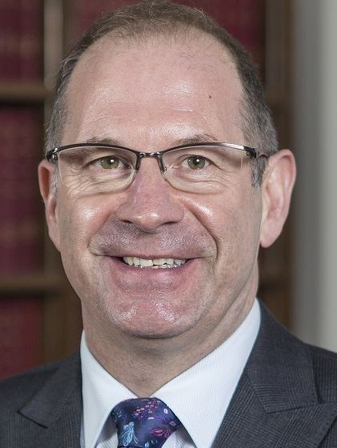
Podría pensarse que se trata de un logro completamente satisfactorio para el empresario de origen modesto. Pero el hombre de 57 años parece embarcarse en una especie de marcha a través de las instituciones.
Además de abolir su propia casa (Scriven ahora aspira a abolir la “Cámara de los Lores” en su forma tradicional y reemplazarla con una segunda Cámara del Parlamento simplificada y elegida), ahora está llevando a cabo otra campaña iconoclasta en una Inglaterra obsesionada con las tradiciones: la abolición de la Iglesia Estatal Anglicana, es decir, la separación de la Iglesia del Estado.
En la apertura del Parlamento, se programó una votación sobre el proyecto propuesto por Scriven. Y la Sociedad Secular Nacional acoge con satisfacción el proyecto de ley que separaría formalmente a la Iglesia de Inglaterra del Estado británico. La organización ha estado comprometida con este objetivo desde su fundación en 1866.

La Iglesia como religión de Estado es arcaica e inaceptable
Según los medios británicos, el propio Lord Scriven define la disolución de los vínculos históricos como "muy retrasada"; La posición privilegiada de la Iglesia como religión estatal del Reino Unido es arcaica e inaceptable. "Necesitamos representar a Gran Bretaña como es hoy, no como era en el siglo XVI".
El pasado mes de mayo, el rey Carlos III, durante la ceremonia de coronación en la Abadía de Westminster ante el arzobispo de Canterbury, Justin Welby, prestó el juramento que le convirtió también en "defensor de la fe y jefe supremo de la Iglesia de Inglaterra". Por juramento, el rey es también el jefe secular de la Iglesia estatal; los no anglicanos están excluidos de la sucesión al trono.

¿Coronación o consagración? Una mirada a la liturgia
Carlos III lleva el título de “Defensor Fidei” y garantiza protección a todas las religiones en Gran Bretaña. Pero su coronación en Londres está firmemente arraigada en la fe cristiana y se asemeja, en gran medida, a los ritos de ordenación de presbíteros y obispos. Un escritor perspicaz observó recientemente que Inglaterra, junto con Irán, es el único estado soberano que reserva escaños en su legislatura para el clero religioso.
De hecho, 26 obispos de la Iglesia de Inglaterra ocupan escaños por derecho en la Cámara de los Lores. Por lo tanto, como únicos representantes religiosos, también son legisladores seculares. La Cámara de los Lores alguna vez tuvo más poder que la Cámara de los Comunes. Sin embargo, desde el siglo XIX, sus poderes han seguido disminuyendo, hasta convertirse en una especie de socialdemocracia, la democracia más antigua del mundo.
Hoy en día, la Cámara Alta debe sobre todo revisar y comentar las leyes aprobadas por la Cámara Baja, pero también puede proponer modificaciones o incluso nuevas leyes, como el actual proyecto de separación entre Estado e Iglesia.

Ya no hay una población mayoritariamente cristiana
Al justificar su iniciativa, Lord Scriven argumentó que, en una Inglaterra moderna y pluralista, ninguna organización religiosa debería tener el privilegio de poder interferir en los asuntos de Estado. La Iglesia de Inglaterra debería ser sólo una institución religiosa entre otras.
"Ninguna organización religiosa debería tener el privilegio de poder interferir en los asuntos de Estado"
Las cifras confirman definitivamente esta opinión. Según el censo de 2021, ya no existe una población mayoritariamente cristiana en Inglaterra y Gales. Desde la década de 1980, la proporción de anglicanos entre la población británica ha caído del 40% a muy por debajo del 20%. La asistencia regular a los servicios dominicales se ha reducido drásticamente en las últimas dos décadas. Y el cambio demográfico está conduciendo a una mayor diversidad religiosa; el porcentaje de musulmanes, hindúes y sikhs está aumentando rápidamente.
El barón Scriven dice que está deseando presentar su proyecto de ley. ¿Tiene el proyecto alguna perspectiva de éxito? La mayoría gobernante en la Cámara de los Comunes está actualmente en manos de los recientemente derrotados conservadores, bajo el liderazgo de su líder y primer ministro Rishi Sunak, el primer hindú en encabezar el gobierno. Lo cierto es que, tras la muerte de la reina Isabel II, que encarnó la monarquía británica durante setenta años, ahora es posible pensar en algunas reformas que, antes, apenas se susurraban a puerta cerrada. ( Alexander Brüggemann KNA)

Lo que piensa el rey Carlos
Durante siglos, los reyes británicos han ostentado el título de “defensores de la fe”. Como Príncipe de Gales, Carlos era ajeno a todo esto, pero la tradición permanece y el rey Carlos se enfrenta a otras religiones como nunca antes en la historia británica.
El rey Carlos III también será “defensor de la fe”, al igual que las reinas y los reyes que le precedieron, empezando por Enrique VIII en 1521. Ya lo había anunciado como Príncipe de Gales en 2015. En aquel momento circulaban persistentes rumores, desde él mismo alimentó, según el cual el futuro jefe de la Iglesia Anglicana podría haber gestionado las cosas de otra manera y convertirse en "Defensor de la Fe", defensor "de la fe" en lugar de "de la fe", o más bien "Defensor de las religiones", en el plural.
De hecho, el heredero al trono ha declarado que quiere ser "defensor de la fe" y no "de la fe", pero el título tradicional, que pertenece a la familia real británica desde Enrique VIII en el siglo XVI, debería mantenerse. .
En cualquier caso, incluso como soberano, Carlos no podía cambiar el título por iniciativa propia: el título de monarca no lo determina él mismo, sino el Parlamento. Como cristiano, Charles quería asegurarse de que también estuvieran protegidas otras denominaciones además de la anglicana. Para él, la libertad religiosa es importante, incluso para los no cristianos.
Comparado con su madre, el nuevo rey probablemente pondrá acentos diferentes, pero con mucha continuidad. La reina, que reinó desde 1952, creció en una Gran Bretaña muy diferente a la de su hijo. El Reino Unido hoy es mucho más diverso cultural y religiosamente que en la década de 1950.
Isabel II nunca dejó dudas sobre su fe cristiana en la confesión anglicana. La propia Isabel se hizo cargo de los cambios en el panorama religioso con motivo de su 60º aniversario de reinado: «El papel de la Iglesia de Inglaterra no es defender la fe anglicana en detrimento de otras religiones. No, al contrario, la Iglesia de Inglaterra tiene el deber de proteger el libre ejercicio de todas las religiones en el país. De hecho, la Iglesia ha creado un entorno en el que otras comunidades religiosas y personas sin fe pueden vivir libremente”, subrayó en 2012, tal vez influenciada por su hijo.
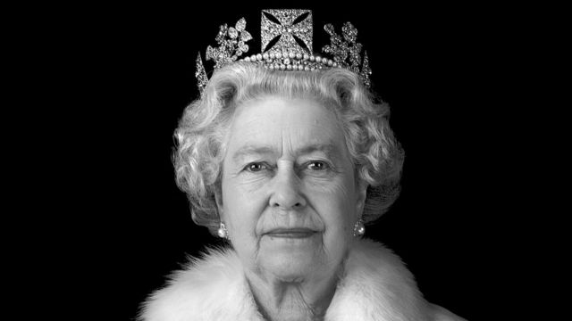
En su primer discurso como rey, retomó estas ideas de continuidad y cambio. «Durante los últimos setenta años nuestra sociedad se ha transformado en una sociedad con muchas culturas y muchas religiones. Incluso las instituciones del Estado han cambiado”, subrayó en el discurso del día después de la muerte de su madre. Pero los valores se han mantenido constantes – “y deben seguir siéndolo”.
La idea de un “defensor de las religiones” sólo se insinuó en el discurso: Carlos aseguró a su pueblo que serviría a todos con lealtad, respeto y amor, “cualquiera que sea su cultura o creencias”.

Fascinación por todas las religiones
El nuevo rey es conocido desde hace décadas no sólo por sus particulares opiniones sobre la ecología y la protección de la naturaleza, sino también por su apertura religiosa, repetidamente criticada por la prensa sensacionalista británica. “Las opiniones del príncipe Carlos sobre la religión podrían obligarle a dimitir del trono: “Abdicación”, tituló el Daily Express en 2018.
Carlos había hablado repetidas veces positivamente no sólo de otras confesiones cristianas - por ejemplo de la Iglesia ortodoxa griega, a la que pertenecía su padre, el príncipe Felipe, antes de su conversión - sino también de otras religiones: el sijismo, el hinduismo y, varias veces, el islam.
Cuando viaja a nivel nacional, Carlos visita sitios religiosos como el templo sij Sri Guru Singh Sabha Gurdwara en Southall.
La sangre del profeta musulmán Mahoma corre también por las venas del nuevo rey inglés: esto surge del Peerage de Burke , la genealogía de la nobleza británica. Los reyes árabes de Sevilla reclamaron herencia –y parentesco– con el fundador del Islam. Este legado llegó con Eduardo IV en el siglo XVI a través de los reyes europeos de Portugal y Castilla y entró así en el árbol genealógico real británico.
En 1986, el editor de Burke's señaló esto a la entonces Primera Ministra Margaret Thatcher –ciertamente no para promover el diálogo interreligioso: «La descendencia directa de la familia real del profeta Mahoma no puede servir como garantía de que la familia real esté protegida para siempre por musulmanes terroristas”, aunque todos los líderes religiosos musulmanes están orgullosos de ello, advirtió Harold Brooks-Baker.
Para Carlos, el legado religioso del Islam es superior al miedo al terrorismo religioso. Cuando, en 1989, el ayatolá iraní Ruhollah Jomeini pronunció su fetua contra el escritor angloindio Salman Rushdie, el primer llamamiento de Charles no fue a la libertad de expresión, sino a la comprensión del Islam, que defendió contra su explotación en favor de la violencia.
"Para Carlos, el legado religioso del Islam es superior al miedo al terrorismo religioso"
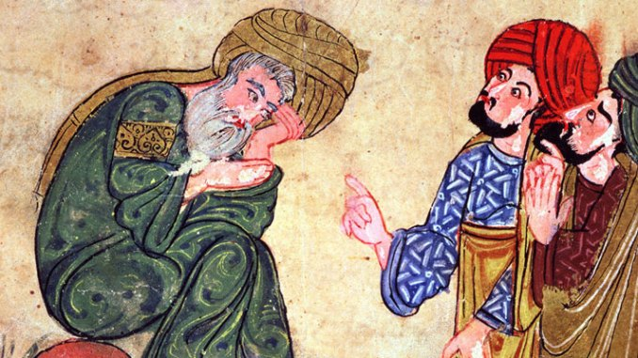
El Islam adolece de tener una imagen que lleva la impronta de los extremistas. «Los principios rectores y el espíritu de la ley islámica, tomados directamente del Corán – subrayó el rey Carlos en un discurso en Oxford en 1993, donde es patrocinador del Centro de Estudios Islámicos – deben caracterizarse por la justicia y la misericordia», no por esos actos brutales. de una minoría fundamentalista.

Propensión al holismo esotérico
Para el ecologista Carlos, el Islam parece representar una contraimagen a la visión materialista del mundo occidental que conduce a la destrucción y el aislamiento ambiental. "El Islam puede enseñarnos hoy una forma de entender y vivir en el mundo que el cristianismo ha perdido porque es más pobre", afirmó en el mismo discurso. Para él, el núcleo del Islam es la preservación de una visión holística del universo. El Islam, como el budismo y el hinduismo, se niega a "separar al hombre y la naturaleza, la religión y la ciencia, el espíritu y la materia" y ha "mantenido una visión metafísica y unificada de nosotros mismos y del mundo que nos rodea".
"El Islam puede enseñarnos hoy una forma de entender y vivir en el mundo que el cristianismo ha perdido porque es más pobre"
En el mismo discurso emerge claramente otra creencia del heredero al trono: la fascinación por el irracionalismo y el esoterismo. Occidente perdió su visión holística «con Copérnico y Descartes y con el advenimiento de la revolución científica». El rey Carlos no sólo es patrón del Instituto Islámico de Oxford , sino que, desde 2019, también se ha convertido en patrón de la Facultad de Homeopatía , la sociedad homeopática británica.
«El mundo islámico es custodio de uno de los mayores tesoros de sabiduría y conocimiento espiritual de que dispone la humanidad. Que el noble legado del Islam sea un regalo invaluable para el resto del mundo. Sin embargo, hoy en día esta sabiduría a menudo se ve oscurecida por el impulso predominante hacia el materialismo occidental: la sensación de que, para ser verdaderamente 'moderno', uno debe emular a Occidente" (Príncipe Carlos en Oxford, 2010).
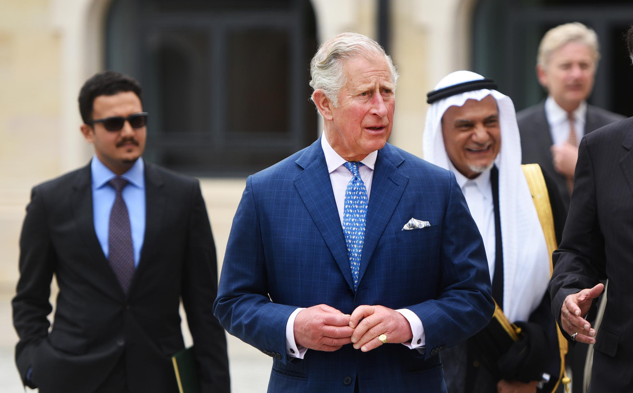
La atracción de Carlos por el Islam llegó al punto que intentó durante un tiempo aprender árabe para poder leer el Corán original, pero sin éxito. “Entra por un oído y sale por el otro”, dijo.
En 2010, de nuevo en Oxford, volvió a hablar sobre el Islam y la ecología. Hay una verdad profunda en un dicho nómada: la mejor de todas las mezquitas es la naturaleza misma. En el discurso, Carlos profundizó su imagen de Dios: Dios es visto como un ser externo a su creación, pero Dios es parte del desarrollo de la creación: "Dios conoce el cosmos y el cosmos conoce al Dios increado", explicó el príncipe en un de una manera que es mitad críptica y mitad mística.
"Hay una verdad profunda en un dicho nómada: la mejor de todas las mezquitas es la naturaleza misma"
Los viajes más recientes del príncipe Carlos fueron a Egipto y Jordania a finales de 2021. Fue la primera visita importante después de que la diplomacia de viajes real se viera obligada a suspender debido a la pandemia. No fue allí sólo para hablar de la crisis climática. También estaban en el programa visitas a lugares santos y eventos interreligiosos. Allí también se pronunció a favor de la libertad religiosa. Años antes ya había expresado su preocupación por la persecución de los cristianos en Oriente Medio.

Primer acto oficial completamente laico
A pesar de su apertura y sus simpatías por otras religiones, el mandato de Carlos como rey comenzó enteramente en la tradición anglicana. En su coronación prestó juramento en la Abadía de Westminster ante el arzobispo de Canterbury, líder espiritual de los anglicanos. Con la ayuda de Dios, debe jurar defender la Iglesia de Inglaterra, sus enseñanzas y sus privilegios, o al menos eso decía el juramento de su madre.
Desde entonces también ha habido cambios en la ley eclesiástica estatal. Desde hace algunos años, los monarcas británicos también pueden casarse con católicos. En las dos últimas coronaciones, la regla significó que los obispos católicos se mantuvieran alejados. Pudieron estar presentes en la coronación de Carlos. ( KNA )
